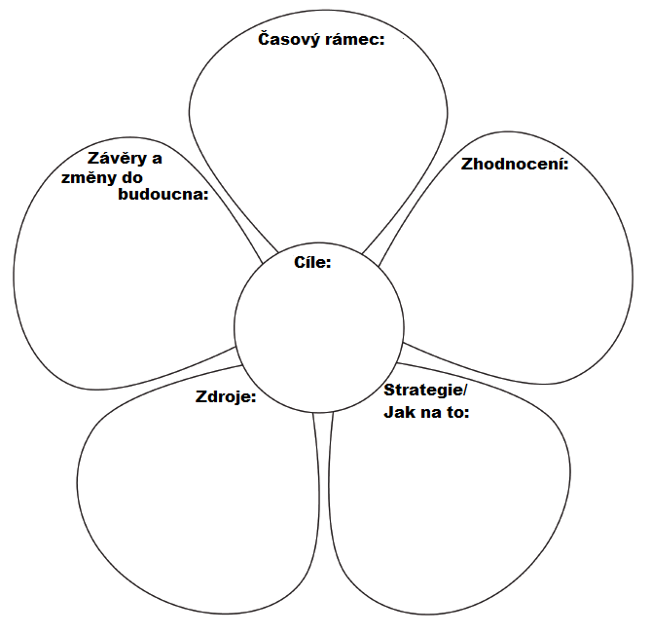

1. **Střed kytky CÍLE:** Kam/jak se chcete posunout v … ?
2. **Lístek ČAS:** Kdy toho chceš dosáhnout? Jaké tam jsou průběžné/kontrolní body?
3. **Lístek ZHODNOCENÍ:** Jak poznáš, že jsi toho dosáhl?
4. **Lístek STRATEGIE:** Jak to uděláš? Jak toho docílíš?
5. **Lístek ZDROJE:** Co k tomu potřebuješ, abyste … ?
6. **Lístek ZMĚNY DO BUDOUCNA:** Co budete dělat jinak, až dosáhnete cíle? Co bude Váš další krok, až toho dosáhnete?